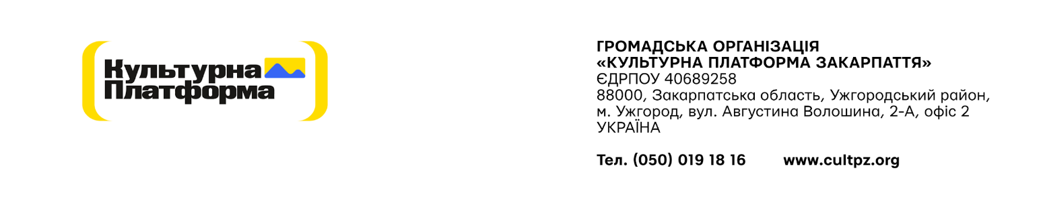

Додаток А №45/08/2025

Специфікація
для надання Послуги з виробництва та розповсюдження цифрового контенту

Зміст послуги:
- створення, підготовка та адаптація одиниць цифрового контенту для інформаційної підтримки проєкту;
- підготовка текстових, візуальних, аудіовізуальних та супровідних елементів цифрового контенту;
- компонування, форматування та технічна підготовка матеріалів цифрового контенту для використання на цифрових платформах;
- підготовка фінальних версій цифрового контенту для публікації та розповсюдження;
- розміщення та/або супровід розповсюдження цифрового контенту через цифрові канали;
- систематизація інформації щодо створених, підготовлених та поширених одиниць цифрового контенту.

Період надання послуг – листопад 2025 року – лютий 2026 року
Обсяг послуг – 25 контент-фрагменти

Вимоги до надавача послуг:
- Досвід у сфері відеопродакшн, медіа, комунікацій чи суміжних галузях.
- Досвід роботи з професійною відео- та аудіотехнікою.
- Володіння програмами для монтажу та обробки
- Розуміння технічних вимог до відео та аудіо.
- Навички створення коротких відеоформатів.
- Вміння оптимізувати контент для швидкого завантаження та якісного відтворення.
- Здатність забезпечити фінальну підготовку файлів для публікації (експорт у потрібних форматах, контроль якості).
- Структурованість, уважність до деталей, відповідальність.
- Креативність та здатність адаптувати контент під різні аудиторії.
- Командність та комунікабельність.
- Готовність до співпраці в рамках загального плану активностей (координація з іншими виконавцями).

Інші вимоги:
- Фіксація ціни послуги на дату подання цінової пропозиції Переможець тендеру отримає вимогу щодо збереження своєї оголошеної ціни протягом терміну дії договору.
- Оплата буде здійснюватися за безготівковим розрахунком. Підставою для оплати є рахунок – фактура та Акт приймання-передачі наданих послуг.
- Термін дії пропозиції повинен складати не менше 30 календарних днів (проте переможець буде визначений одразу ж після закінчення збору пропозицій)

ЗАТВЕРДЖЕНО:
Голова Правління
ГО «Культурна платформа Закарпаття» _______________Є.О.Забарило

